|  |  |  |
| --- | --- | --- |
|  | **Carátula para entrega de prácticas** | |
| Facultad de Ingeniería | | Laboratorio de docencia |

Laboratorios de computación

salas A y B

|  |  |
| --- | --- |
| *Profesor:* | Ing. Rodríguez Espino Claudia |
| *Asignatura:* | Fundamentos de programación |
| *Grupo:* | 1122, Bloque: 139 |
| *No de Práctica(s):* | Décimo primera práctica |
| *Integrante(s):* | Fonseca Ramírez Gadiel Moisés |
|  |  |
|  |  |
| *Semestre:* | 2018-1 |
| *Fecha de entrega:* | 03/noviembre/2017 |
| *Observaciones:* |  |
|  |  |

CALIFICACIÓN: __________

**Guía práctica de estudio 11: Arreglos unidimensionales y multidimensionales.**

**Objetivo:**

Reconocer la importancia y utilidad de los arreglos, en la elaboración de programas que resuelvan problemas que requieran agrupar datos del mismo tipo, así como trabajar con arreglos tanto unidimensionales como multidimensionales.

**Actividades:**

* Elaborar un programa en lenguaje C que emplee arreglos de una dimensión.
* Resolver un problema que requiera el uso de un arreglo de dos dimensiones, a través de un programa en lenguaje C.
* Manipular arreglos a través de índices y apuntadores.

**Actividades realizadas en clase:**

En esta práctica la profesora explicó el uso de los arreglos para poder guardar distintos tipos de dato en ellos, además del cómo estos se combinan con los apuntadores para poder guardar cadenas de caracteres completas (palabras) y poder imprimirlas según necesitemos en un programa.

Se dejaron como actividades para practicar estos conocimientos tres programas:

* Suma de matrices bidimensionales.

#include<stdio.h>

#include<conio.h>

int main()

//Este programa realiza la suma de dos matrices de 5 por 5

{

int M1[3][3],M2[3][3],M3[3][3],i,j;

puts("Programa para sumar matrices");

printf("Introduzca los valores para la primera matriz (M1)\n");

for(i=0;i<3;i++)

{

for(j=0;j<3;j++)

{

printf("Fila[%d],Columna[%d]\t",i,j);

scanf("%d",&M1[i][j]);

}

printf("\n");

}

printf("Introduzca los valores para la segunda matriz (M2)\n");

for(i=0;i<3;i++)

{

for(j=0;j<3;j++)

{

printf("Fila[%d],Columna[%d]\t",i,j);

scanf("%d",&M2[i][j]);

}

printf("\n");

}

//Imprimir las dos matrices ordenadas

puts("Matriz 1");

for(i=0;i<3;i++)

{

for(j=0;j<3;j++)

{

printf("\t%d",M1[i][j]);

}

printf("\n");

}

puts("Matriz 2");

for(i=0;i<3;i++)

{

for(j=0;j<3;j++)

{

printf("\t%d",M2[i][j]);

}

printf("\n");

}

//Suma de las matrices

puts("Suma de las matrices M3= M1 + M2");

for(i=0;i<3;i++)

{

for(j=0;j<3;j++)

{

M3[i][j]=(M1[i][j])+(M2[i][j]);

printf("\t%d",M3[i][j]);

}

printf("\n");

}

getch();

return 0;

}

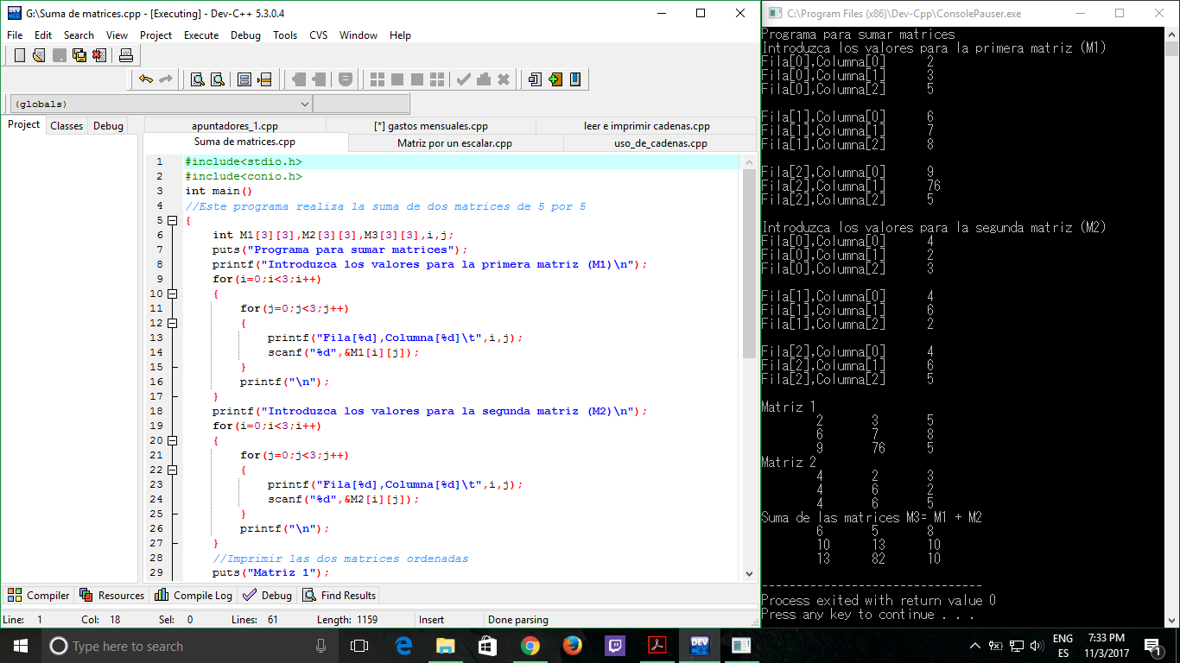

* Multiplicar una matriz bidimensional por un valor escalar.

#include<stdio.h>

#include<conio.h>

int main()

//Este programa multiplica una matriz por un escalar

{

int M1[3][3],M2[3][3],i,j,a=7;

printf("\nMultiplicacion matriz por escalar (por %d)",a);

puts("Introduzca el valor de la matriz");

for(i=0;i<3;i++)

{

for(j=0;j<3;j++)

{

printf("Fila[%d],Columna[%d]\t",i,j);

scanf("%d",&M1[i][j]);

}

printf("\n");

}

//Imprimir la matriz

puts("Matriz 1");

for(i=0;i<3;i++)

{

for(j=0;j<3;j++)

{

printf("\t%d",M1[i][j]);

}

printf("\n");

}

//Multiplicación de la matriz

printf("\nMatriz multiplicada por %d\n",a);

for(i=0;i<3;i++)

{

for(j=0;j<3;j++)

{

M2[i][j]=(M1[i][j])*a;

printf("\t%d",M2[i][j]);

}

printf("\n");

}

getch();

return 0;

}

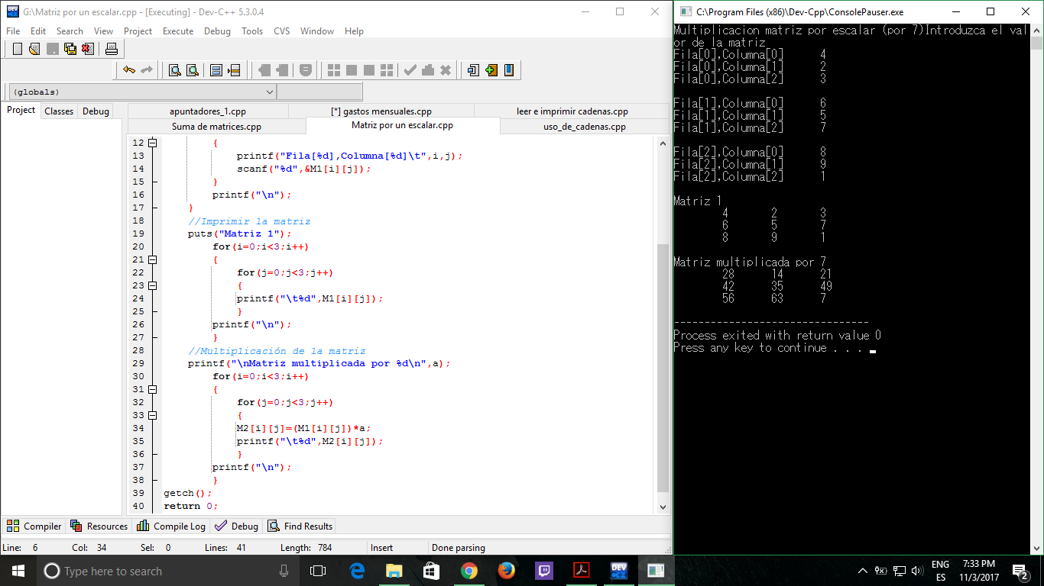

* Usando apuntadores crear un arreglo con los meses del año, pedir al usuario sus gastos económicos por cada mes e imprimir cuánto gasta anualmente, el promedio de sus gastos y cuánto lleva gastado a mitad de año.

#include<stdio.h>

#include<conio.h>

int main()

{

float gasmes[11],t,b,m;

int i;

const char *meses[12]={"Enero","Febrero","Marzo","Abril","Mayo","Junio","Julio","Agosto","Septiembre","Octubre","Noviembre","Diciembre"};

puts("Calcular gastos anuales\n");

puts("Ingrese el monto de su gasto por cada mes er $ MXN");

for(i=0;i<12;i++)

{

printf("%s = $ ",meses[i]);

scanf("%f",&gasmes[i]);

t=(t+gasmes[i]);

}

for(i=0;i<6;i++)

{ m=(m+gasmes[i]);

}

b=(t/12);

printf("\nGastos los primesors seis meses del ano = $ %.2f MXN\n",t);

printf("Gastos anuales totales = $ %.2f MXN\n",m);

printf("Tu promedio de gastos anuales es = $ %.2f MXN",b);

getch();

return 0;

}

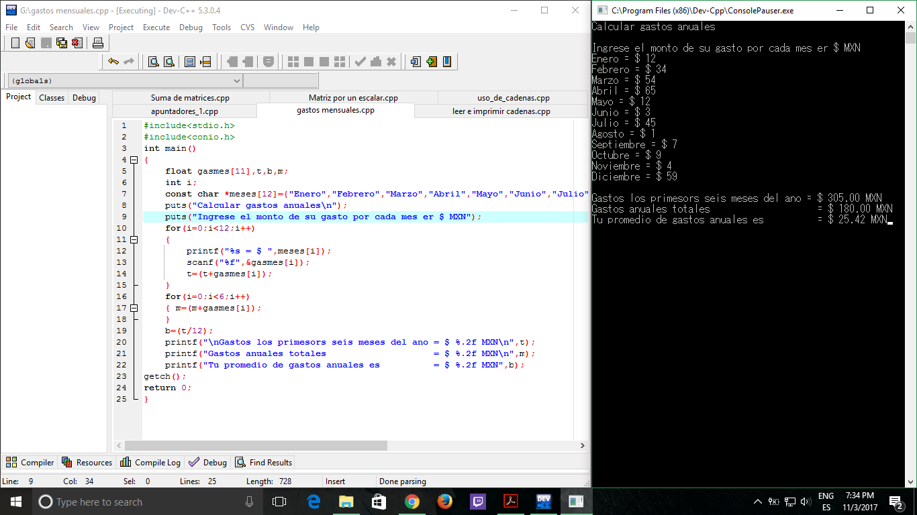

**Conclusiones:**

Esta práctica permite poner en práctica el dominio de apuntadores de una forma bastante práctica, puesto que muestra la diferencia entre asignarle el valor a un apuntador, guardar la dirección en memoria, o el dato que se encuentra en esa dirección de memoria. Por lo que hacer programas en los que estos son requeridos, como al capturar cadenas de caracteres (palabras) se vuelve mucho más práctico y sencillo.